杭州苏拉特油剂有限公司建设项目
竣工环境保护
验收监测报告

杭州苏拉特油剂有限公司
2022年12月
目 录
一、项目概况 1
二、验收监测依据 2
三、项目建设情况 3
3.1地理位置及周围环境 3
3.2批建变化 3
3.3主要设备和原辅料 3
3.4公用工程 4
3.5 生产工艺流程 4
四、环境保护设施 4
4.1 污染源及污染物分析和污染治理措施 4
4.2 环保投资 5
4.3 环评及批复意见在工程实施中的落实情况 5
五、环评结论及批复意见 7
5.1环评结论 7
5.2环评批复意见 7
六、验收执行标准 7
6.1 噪声 8
6.2 废水 8
七、验收监测内容 9
7.1 监测目的 9
7.2 监测内容 9
八、质量保证和质量控制 10
8.1监测分析方法 10
8.2质量保证和质量控制 10
九、验收监测结果 12
十、验收监测结论 15
10.1 结论 15
10.2 建议 15

附件1 环评批文
附件2 企业生产报表
附件3 承诺
附件4 生活垃圾证明
附件5 网上公示截图
附件6 检测报告
附件7 排污证回执
附件8建设项目工程竣工环境保护“三同时”竣工验收登记表

一、项目概况
- 项目名称：杭州苏拉特油剂有限公司建设项目
- 建设单位：杭州苏拉特油剂有限公司
- 建设性质：新建
- 项目位置：本项目位于杭州市萧山区瓜沥镇长巷村
- 环境影响报告书（表）编制单位与完成时间、审批部门、审批时间与文号
杭州苏拉特油剂有限公司位于萧山区瓜沥镇长巷村，使用本公司法人所属工业用房300平方米。于2011年进行过环境影响评价，并经萧山区环保局审批，取得批复（萧环建[2011]1526号）。审批规模为年产涤纶FDY油剂、锦纶FDY油剂1500吨。
- 开工、竣工
本项目开工日期为2011年7月，竣工日期为2011年10月。
- 验收工作由来
现项目按照相关要求已经竣工，环保设施也已经稳定运行。建设过程中未发生重大变动。
2022年12月我公司委托杭州通标环境检测技术有限公司承担本项目环境保护设施竣工验收监测。我公司在此基础上编制了环保设施竣工验收监测报告。

二、验收监测依据
- 《建设项目环境保护管理条例》，国务院令第253号，1998年11月29日发布，根据2017年7月16日《国务院关于修改〈建设项目环境保护管理条例〉的决定》修订，2017年10月1日起施行；
- 《建设项目竣工环境保护验收暂行办法》，环境保护部，国环规环评 [2017] 4号，2017年12月4日；
- 《浙江省环境保护局建设项目环境保护“三同时”管理办法》，浙江省环境保护局浙环发[2007]12号；
- 《浙江省环境保护厅建设项目竣工环境保护验收技术管理规定》，浙江省环境保护厅浙环发[2009]89号文；
- 《浙江省建设项目环境保护管理办法》，浙江省政府令第364号，2018年3月1日；
- 《杭州苏拉特油剂有限公司建设项目环境影响报告表》，2011年；
- 杭州苏拉特油剂有限公司建设项目环境影响报告表审批意见的函，2011年。

三、项目建设情况

3.1地理位置及周围环境
项目位于萧山区瓜沥镇长巷村，四周均为工业厂房。本项目100米范围内无住户。

3.2批建变化
表3-1批建变化情况
类别 | 环评内容 | 建设情况 | 变化情况
地址 | 萧山区瓜沥镇长巷村 | 萧山区瓜沥镇长巷村 | 无
规模 | 年产涤纶FDY油剂、锦纶FDY油剂1500吨 | 年产涤纶FDY油剂、锦纶FDY油剂1500吨 | 无
设备 | 具体见表3-2 | 具体见表3-2 | 无
原辅料 | 具体见表3-3 | 具体见表3-3 | 无
工艺 | 具体见图3-1 | 具体见图3-1 | 无
污染治理措施 | 生活污水经化粪池、地埋式生活污水处理装置处理达到一级标准后排入周围河道。 | 生活污水经化粪池、地埋式生活污水处理装置处理达到一级标准后排入周围河道。 | 无
污染治理措施 | 噪声防治措施为加强设备维护，加强隔声防振。 | 噪声防治措施为加强设备维护，加强隔声防振。 | 无
污染治理措施 | 生活垃圾由环卫部门统一收集清运。原料包装桶由原料厂家回收。 | 生活垃圾由环卫部门统一收集清运。原料包装桶由原料厂家回收。 | 无

3.3主要设备和原辅料
表3-2主要设备一览表
序号 | 设备名称 | 规格 | 设备数量（审批） | 设备数量（实际）
1 | 搅拌罐 | 1000L | 1只 | 1只
2 | 搅拌罐 | 2000L | 1只 | 1只
3 | 搅拌罐 | 3000L | 1只 | 1只
4 | 搅拌罐 | 200L | 1只 | 1只
5 | 搅拌罐 | 300L | 1只 | 1只

表3-3 项目主要原辅材料消耗
序号 | 主要原辅材料源名称 | 本项目主要原辅材料审批用量 | 本项目主要原辅材料实际用量
1 | 脂肪醇聚氧乙烯醚 | 300t/a | 300t/a
2 | 脂肪醇聚氧乙燃酯 | 300t/a | 300t/a
3 | 白油 | 600t/a | 600t/a
4 | 防腐剂 | 45t/a | 45t/a
5 | 消泡剂 | 15t/a | 15t/a
6 | 抗静电剂 | 30t/a | 30t/a

3.4公用工程
⑴给排水
①给水
本项目用水全部由萧山自来水公司水网供给，主要提供给生产用水、职工生活用水及消防给水，并按有关要求配置并执行。
②排水
本项目排水实行雨污分流制。本项目污水经预处理达到《污水综合排放标准》(GB8978-1996)一级标准后排入周围河道。
⑵供电
本项目用电主要由萧山区供电局提供。

3.5 生产工艺流程
本项目生产工艺流程及产污环节如下：

图3-1本项目生产工艺流程及产污环节图
说明：本项目生产工艺较简单，主要为复配处理，在常温常压下进行，无加热，不发生化学反应，原料经搅拌即成为成品。原料均非挥发性有机物，不产生有机废气，生产中也无粉尘等废气。

四、环境保护设施

4.1 污染源及污染物分析和污染治理措施
（1）废气
本项目无废气。
（2）废水
本项目无工艺废水，产生的废水为生活污水。生活污水经化粪池、地埋式生活污水处理装置处理达到一级标准后排入周围河道。
（3）噪声
本项目噪声主要来源于搅拌罐等。加强设备维护，加强隔声防振。
（4）固废
本项目产生的固废为原料包装桶和职工生活垃圾。生活垃圾由环卫部门统一收集清运。原料包装桶由原料厂家回收。

4.2 环保投资
本项目实际环保投资约5万元，主要为废水处理、隔声降噪设施等，占项目总投资500万元的10%。

4.3 环评及批复意见在工程实施中的落实情况
环评及批复意见在工程实施中的落实情况见表4-1。

表4-1 环评及批复要求落实情况
项目 | 环评及批复要求  萧环建[2011]1526号 | 实际落实情况
项目选址与内容 | 本项目位于萧山区瓜沥镇长巷村，审批规模为年产涤纶FDY油剂、锦纶FDY油剂1500吨。 | 本项目位于萧山区瓜沥镇长巷村，实际生产规模为年产涤纶FDY油剂、锦纶FDY油剂1500吨，与环评及批复相符。
废 水 | 实行雨污分流、清污分流，生活污水必须经处理达到《污水综合排放标准》（GB8978-1996）一级标准后方可排放，待有纳管条件后则预处理达到《污水综合排放标准》（GB8978-1996）三级标准后纳入城市污水管网。 | 已落实。本项目无工艺废水，产生的废水为生活污水。生活污水经化粪池、地埋式生活污水处理装置处理达到一级标准后排入周围河道。2022年12月3日-12月4日监测周期内，杭州苏拉特油剂有限公司生活污水中pH值、悬浮物、化学需氧量、氨氮、动植物油类排放可满足《污水综合排放标准》（GB8978—1996）中一级标准要求。
噪 声 | 合理布局车间，采取隔声降噪减振措施，确保厂界噪声达标。严禁噪声扰民。 | 已落实。2022年12月3日-12月4日监测周期内，杭州苏拉特油剂有限公司厂界噪声排放能符合《工业企业厂界环境噪声排放标准》(GB12348-2008)中的 2 类标准。
固体废弃物 | 固体废弃物必须分类妥善处置，禁止随意丢弃或焚烧，不得产生二次污染。 | 已落实。本项目产生的固废为原料包装桶和职工生活垃圾。生活垃圾由环卫部门统一收集清运。原料包装桶由原料厂家回收。

五、环评结论及批复意见

5.1环评结论

本项目选址合理，符合国家产业政策，项目建设符合清洁生产原则，项目污染物在达标排放情况下对周围环境影响较小，区域环境质量能维持现状，只要厂方重视环保工作，认真落实评价提出的各项污染防治对策，加强对污染物的治理工作，做到环保工作专人分管，责任到人，加强对各类污染源的管理，落实环保治理所需要的资金，则该项目的实施，可以做到在较高的生产效益的同时，又能达到环境保护的目标。因此该项目从环保角度来说是可行的。

5.2环评批复意见

见附件1

六、验收执行标准

6.1 噪声
厂区周围执行《工业企业厂界环境噪声排放标准》（GB 12348-2008）中的2类标准。具体标准值见表6-1。

表6-1《工业企业厂界环境噪声排放标准》（GB12348-2008）
Leq：dB（A）
声环境功能区类别 | 昼 间
2类 | 60

6.2 废水
本项目废水排放执行《污水综合排放标准》（GB8978—1996）中一级标准，具体见表6-2。
表6-2 污水综合排放标准（GB8978-1996）
污染物名称 | 一级 | 单位
pH | 6～9
COD_{Cr} ≤ | 100 | mg/L
SS ≤ | 70 | mg/L
NH₃-N ≤ | 15 | mg/L
动植物油类 ≤ | 10 | mg/L

七、验收监测内容

7.1 监测目的
通过现场监测、调查，考核该项目环保设施的建设、运行各项指标是否达到工程设计指标；运行情况及处理效率是否达到设计要求；该项目环保治理措施的落实情况；检查项目环境管理情况是否规范，检查排污口是否规范，提出存在问题及对策措施。

7.2 监测内容
根据本项目实际情况，对本项目外排生活污水；厂界噪声进行了监测。

八、质量保证和质量控制

8.1监测分析方法和仪器
检测方法依据：
pH值 水质 pH 值的测定 电极法 HJ 1147-2020
化学需氧量 水质 化学需氧量的测定 重铬酸盐法 HJ 828-2017
悬浮物 水质 悬浮物的测定 重量法 GB/T 11901-1989
氨氮 水质 氨氮的测定 纳氏试剂分光光度法 HJ 535-2009
动植物油类 水质 石油类和动植物油类的测定 红外分光光度法 HJ 637-2012
噪声 工业企业厂界环境噪声排放标准 GB 12348-2008

仪器名称及编号：
HQ40d便携式pH计/溶解氧仪 编号：A084
pH3210 pH-Meter 编号：A072
L6紫外可见分光光度计 编号：A154
FR224CN 电子天平 编号：A157
JLBG-126U红外分光测油仪 编号：A183
50.00ml棕色酸式滴定管 编号：S267
FYF-1 型轻便三杯风速风向仪 编号：A265
AWA6228多功能声级计 编号：A070

AWA6221A型声校准器 编号：A082 8.2质量保证和质量控制
为了确保监测数据具有代表性、可靠性、准确性，在本次监测中应对检测全过程包括布点、采样、实验室分析、数据处理等各环节进行严格的质量控制。具体要求如下：
（1）验收监测中及时了解生产工况情况，保证监测过程中工况达到设计规模的75%以上。
（2）合理布设监测点位，保证各监测点位布设的科学性和可比性。
（3）现场采样、分析人员须经技术培训、安全教育持证上岗后方可工作。
（4）本次监测所用仪器、量器均为计量部门鉴定认证和分析人员校准合格的。
（5）监测分析方法采用国家颁布的标准（或推荐）分析方法。
（6）监测报告实行三级审核。

九、验收监测结果
9.1生产工况
2022年12月杭州通标环境检测技术有限公司对公司建设项目进行了环保设施竣工验收监测。
监测期间生产负荷见表9-1。
表9-1 监测期间本项目生产负荷
监测工况 | 现场监测期间，2022年12月3日涤纶FDY油剂、锦纶FDY油剂2.25吨。2022年12月4日涤纶FDY油剂、锦纶FDY油剂2.25吨。生产负荷为90%，达到实际达产规模的75%，符合竣工验收条件。符合竣工验收条件。
备注 | 全年工作300天

9.2环保设施调试运行效果
各项环保措施正常运转。
9.3污染物排放监测结果

9.3.1噪声监测
9-2 噪声检测表数据
2022年12月03日
周期 | 测点位置 | 主要声源 | 昼间Leq
周期 | 测点位置 | 主要声源 | 测量  时间 | 测量值  dB（A） | 限值  dB（A）
第一  周期 | 厂界西侧（#1） | 交通+车间机器 | 10:21 | 58 | 60
第一  周期 | 厂界南侧（#2） | 车间机器 | 10:26 | 53 | 60
第一  周期 | 厂界东侧（#3） | 车间机器 | 10:32 | 55 | 60
第一  周期 | 厂界北侧（#4） | 车间机器 | 10:37 | 53 | 60
2022年12月03日
周期 | 测点位置 | 主要声源 | 昼间Leq
周期 | 测点位置 | 主要声源 | 测量  时间 | 测量值  dB（A） | 限值  dB（A）
第一  周期 | 厂界西侧（#1） | 交通+车间机器 | 13:08 | 52 | 60
第一  周期 | 厂界南侧（#2） | 车间机器 | 13:13 | 55 | 60
第一  周期 | 厂界东侧（#3） | 车间机器 | 13:19 | 56 | 60
第一  周期 | 厂界北侧（#4） | 车间机器 | 13:24 | 53 | 60
2022年12月04日
周期 | 测点位置 | 主要声源 | 昼间Leq
周期 | 测点位置 | 主要声源 | 测量  时间 | 测量值  dB（A） | 限值  dB（A）
第二  周期 | 厂界西侧（#1） | 交通+车间机器 | 10:38 | 52 | 60
第二  周期 | 厂界南侧（#2） | 车间机器 | 10:43 | 54 | 60
第二  周期 | 厂界东侧（#3） | 车间机器 | 10:49 | 56 | 60
第二  周期 | 厂界北侧（#4） | 车间机器 | 10:54 | 57 | 60

2022年12月04日
周期 | 测点位置 | 主要声源 | 昼间Leq
周期 | 测点位置 | 主要声源 | 测量  时间 | 测量值  dB（A） | 限值  dB（A）
第二  周期 | 厂界西侧（#1） | 交通+车间机器 | 13:09 | 57 | 60
第二  周期 | 厂界南侧（#2） | 车间机器 | 13:14 | 52 | 60
第二  周期 | 厂界东侧（#3） | 车间机器 | 13:20 | 55 | 60
第二  周期 | 厂界北侧（#4） | 车间机器 | 13:25 | 53 | 60

2022年12月3日-12月4日监测周期内，杭州苏拉特油剂有限公司厂界噪声排放能符合《工业企业厂界环境噪声排放标准》(GB12348-2008)中的 2 类标准。

9.3.2废水监测
（1）监测点
位于生活污水排放口
（2）监测时间
为2022年12月3日-12月4日
（3）监测项目及频次
监测项目为pH值、氨氮、化学需氧量、悬浮物、动植物油类，
频次为一天一次，每天取4个样品。

9-3 废水检测数据（2022年12月03日） 单位：mg/L（pH值无量纲）
周期 | 采样点位 | 项目名称  性状描述 | pH值 | 化学  需氧量 | 氨氮 | 悬浮物 | 动植物油类
第一周期 | 生活污水排放口第一次 | 微黄微浑 | 7.8 | 49 | 0.484 | 63 | 5.4
第一周期 | 生活污水排放口第二次 | 微黄微浑 | 7.9 | 44 | 1.75 | 42 | 2.9
第一周期 | 生活污水排放口第三次 | 微黄微浑 | 7.7 | 39 | 0.812 | 39 | 6.4
第一周期 | 生活污水排放口第四次 | 微黄微浑 | 7.8 | 43 | 1.20 | 68 | 4.3
第一周期 | 标准限值 |  | 6~9 | 100 | 15 | 70 | 10

9-3 废水检测数据（2022年12月04日）
单位：mg/L（pH值无量纲）
周期 | 采样点位 | 项目名称  性状描述 | pH值 | 化学  需氧量 | 氨氮 | 悬浮物 | 动植物油类
第二周期 | 生活污水排放口第一次 | 微黄微浑 | 7.6 | 36 | 1.29 | 46 | 4.3
第二周期 | 生活污水排放口第二次 | 微黄微浑 | 7.8 | 48 | 0.899 | 52 | 5.5
第二周期 | 生活污水排放口第三次 | 微黄微浑 | 7.9 | 38 | 1.18 | 65 | 4.8
第二周期 | 生活污水排放口第四次 | 微黄微浑 | 7.8 | 45 | 0.694 | 40 | 3.9
第二周期 | 标准限值 |  | 6~9 | 100 | 15 | 70 | 10

2022年12月3日-12月4日监测周期内，杭州苏拉特油剂有限公司生活污水中pH值、悬浮物、化学需氧量、氨氮、动植物油类排放可满足《污水综合排放标准》（GB8978—1996）中一级标准要求。

十、验收监测结论

10.1 结论
对照《中华人民共和国环境保护法》等环保法律、法规和标准及萧山区环保局萧环建[2011]1526号《关于杭州苏拉特油剂有限公司建设项目环境影响报告表审查意见的函》，本项目竣工环境保护验收监测结论如下：
（1）废气
本项目无废气。
（2）废水
本项目无工艺废水，产生的废水为生活污水。生活污水经化粪池、地埋式生活污水处理装置处理达到一级标准后排入周围河道。
2022年12月3日-12月4日监测周期内，杭州苏拉特油剂有限公司生活污水中pH值、悬浮物、化学需氧量、氨氮、动植物油类排放可满足《污水综合排放标准》（GB8978—1996）中一级标准要求。
（3）噪声
本项目噪声主要来源于搅拌罐等。加强设备维护，加强隔声防振。2022年12月3日-12月4日监测周期内，杭州苏拉特油剂有限公司厂界噪声排放能符合《工业企业厂界环境噪声排放标准》(GB12348-2008)中的 2 类标准。
（4）固废
本项目产生的固废为原料包装桶和职工生活垃圾。生活垃圾由环卫部门统一收集清运。原料包装桶由原料厂家回收。
（5）总量控制
本项目废水为生活污水，生活污水为区域内转移，不需要替代削减。
在严格落实环评和批复提出的污染防治措施前提下，本项目营运过程产生的三废均能达标排放，项目运营过程不会对项目所在地的环境质量现状产生影响，因此能维持区域环境质量现状。
本项目已基本按照环评报告和批文意见进行落实和建设。

10.2 建议
建议进一步提高环保管理水平，健全各项规章制度并严格遵照执行，同时做好以下工作：
（1）本着“以防为主，综合治理，以管促治”的原则，加强科学管理，切实落实企业制定的各项环保措施，以进一步减少污染的排放量；
（2）建立环保管理制度，并设专职环保管理人员；
（3）加强对固体废物的管理与处置，以防造成二次污染。
环评批文
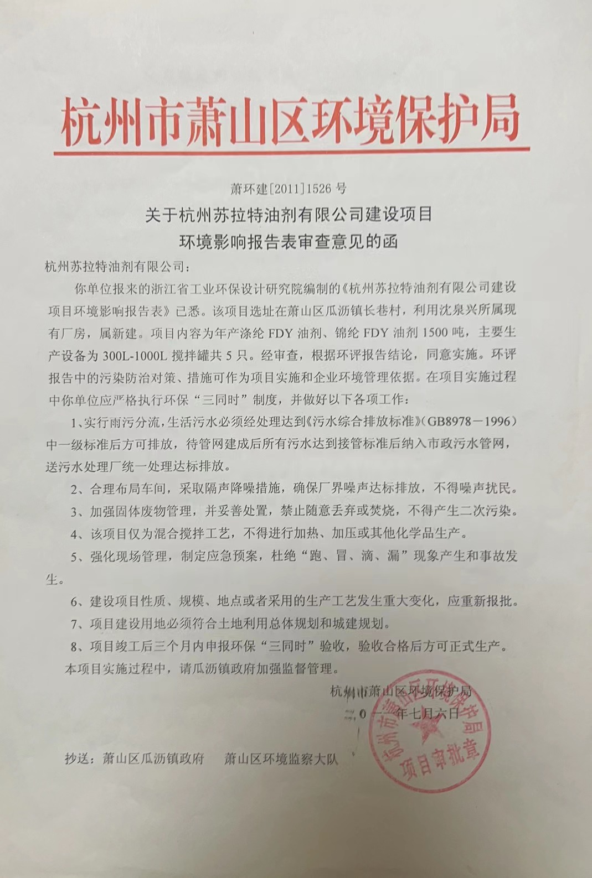

企业生产报表

2022年12月我公司委托杭州通标环境检测技术有限公司承担本项目环境保护设施竣工验收监测。
2022年12月3日--12月4日监测周期内，我公司生产情况如下：

监测周期内企业生产报表
生产日期 | 生产情况
2022年12月3日 | 日涤纶FDY油剂、锦纶FDY油剂2.25吨
2022年12月4日 | 日涤纶FDY油剂、锦纶FDY油剂2.25吨
我公司承诺以上数据真实有效，如有隐瞒，愿承担一切责任。

杭州苏拉特油剂有限公司

承诺

本公司对本报告所有内容的真实性和准确性负责，严格按照环保设施竣工验收的要求进行编制，报告内容有任何因造假、失实情况而产生的法律责任，概由我公司承担。

特此承诺！

杭州苏拉特油剂有限公司

证明

杭州苏拉特油剂有限公司生活垃圾由环卫部门统一收集后运送至垃圾中转站。

证明单位：
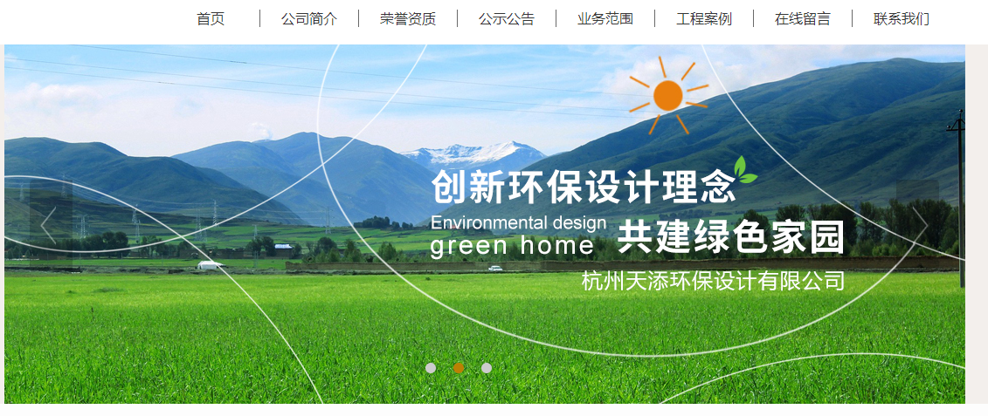

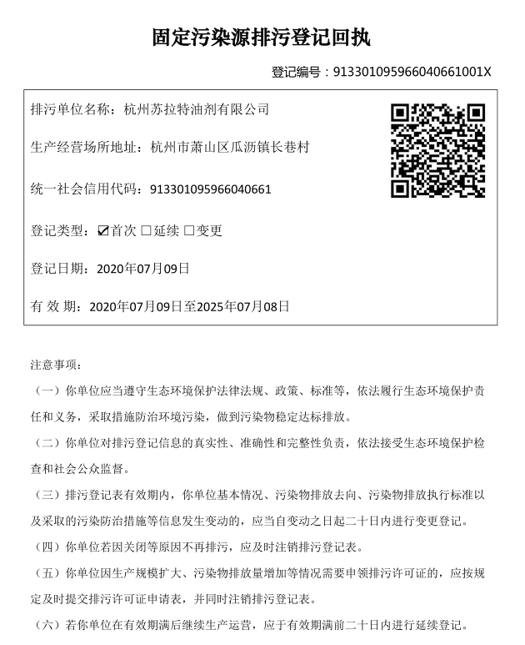
排污证回执

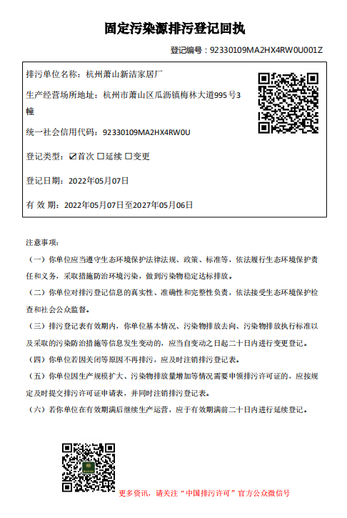

建设项目工程竣工环境保护“三同时”竣工验收登记表
编号： 审批经办人：
建设项目 | 项 目 名 称 |  |  |  | 杭州苏拉特油剂有限公司建设项目 |  |  |  |  |  |  |  |  |  |  |  |  |  |  |  |  |  | 建设地址 |  | 萧山区瓜沥镇长巷村
建设项目 | 行 业 类 别 |  |  |  | C26化学原料及化学制品制造业 |  |  |  |  |  |  |  |  |  |  |  |  |  |  |  |  |  | 建设性质 |  | ☑新建 □迁建 □扩建
建设项目 | 设 计 生 产 能 力 |  |  |  | 年产涤纶FDY油剂、锦纶FDY油剂1500吨 |  |  |  |  |  |  |  |  |  |  |  |  |  |  |  |  |  |  |  |  |  |  |  |  |  | 试运行日期 |  |  | /
建设项目 | 实际生产能力 |  |  |  | 年产涤纶FDY油剂、锦纶FDY油剂1500吨 |  |  |  |  |  |  |  |  |  |  |  |  |  |  |  |  |  |  |  |  |  |  |  |  |  | 建设项目开工日期 |  |  | /
建设项目 | 投资总概算（万元） |  |  |  | 500 |  |  |  |  |  |  |  |  | 环保投资总概算（万元） |  |  |  |  |  |  | 5 |  |  |  |  |  |  |  |  |  | 所占比例（%） |  |  | 10
建设项目 | 环评审批部门 |  |  |  | 萧山区环保局 |  |  |  |  |  |  | 批准文号 |  |  |  |  |  |  |  | 萧环建[2011]1526号 |  |  |  |  |  | 批准时间 |  |  | 2011.7
建设项目 | 初步设计审批部门 |  |  |  | / |  |  |  |  |  |  | 批准文号 |  |  |  |  |  |  |  | / |  |  |  |  |  | 批准时间 |  |  | /
建设项目 | 环评验收审批部门 |  |  |  | / |  |  |  |  |  |  | 批准文号 |  |  |  |  |  |  |  | / |  |  |  |  |  | 批准时间 |  |  | /
建设项目 | 环保设施设计单位 |  |  |  | / |  |  |  |  |  |  | 环保设施施工单位 |  |  |  |  |  |  | / |  |  |  |  |  |  | 环保设施监测单位 |  |  |  |  | 杭州通标环境检测技术有限公司
建设项目 | 实际总投资 |  |  |  | 500 |  |  |  |  |  |  |  |  |  |  | 实际环保投资（万元） |  |  |  |  | 5 |  |  |  |  |  | 所占比例（%） |  |  |  | 10
建设项目 | 新增废水处理设施能力 |  |  |  |  |  | t/d |  |  |  |  | 新增废气处理设施能力 |  |  |  |  |  |  |  |  | Nm³/h |  |  |  |  |  |  |  |  | 年平均工作时 |  |  | 300d/a
建设单位 |  |  | 杭州苏拉特油剂有限公司 |  |  |  |  |  | 邮政编码 |  |  |  | 311241 |  |  |  | 联系电话 |  |  |  |  |  |  | 环评单位 |  |  |  |  | 浙江省工业环保设计研究院
排放量及主要  污 染 物 |  |  |  | 现有工程(已建+在建) |  |  |  |  |  |  | 本工程(拟建或调整变更) |  |  |  |  |  |  |  |  |  |  |  |  | 总体工程(已建+在建+拟建或调整变更)
 |  |  |  | 实际排放浓度(1) |  | 允许排放浓度(2) |  | 实际排放总量(3) |  | 核定排放总量(4) | 允许排放浓度(5) |  |  |  | 产生量  (6) |  |  | 自身削减量  (7) |  | 实际排  放总量(8) |  | 核定排放总量(9) |  | “以新代老”削减量(10) |  |  |  | 区域平衡替代本工程削减量(11) |  |  |  | 实际排放总量(12) | 核定排放总量(13) |  | 排放增减量(14)
废 水
化学需氧量
氨 氮
与项目有关其他特征污染物
注：1、排放增减量：(+)表示增加，(-)表示减少 2、(12)：指该项目所在区域通过“区域平衡”专为本工程替代削减的量 3、(8)=(6)-(7)，(14)=(8)-(10)-(11)，(12)=(3)-(10)+(8)
4、计量单位：废水排放量—万吨/年；废气排放量—万标立方米/年；工业固体废物排放量—万吨/年；水污染物排放浓度—毫克/升；大气污染物排放浓度—毫克/立方米；水污染物排放量—吨/年；大气污染物排放量—吨/年

